Как помочь родителям добавить данные о детях в Навигаторе

Для того, чтобы добавить данные о ребёнке/детях в личный кабинет родителя в региональном Навигатора нужно выполнить несколько шагов.
Если у родителя уже есть свой личный кабинет в Навигаторе, то нужно:

Шаг 1. Авторизоваться на сайте Навигатора
используя поисковую строку браузера https://xn--16-kmc.xn--80aafey1amqq.xn--d1acj3b/ или перейдя на сайт по ссылке: https://р16.навигатор.дети
нажав на «Вход», ввести в указанные поля логин и пароль, нажать «Войти» (Рис. 1).
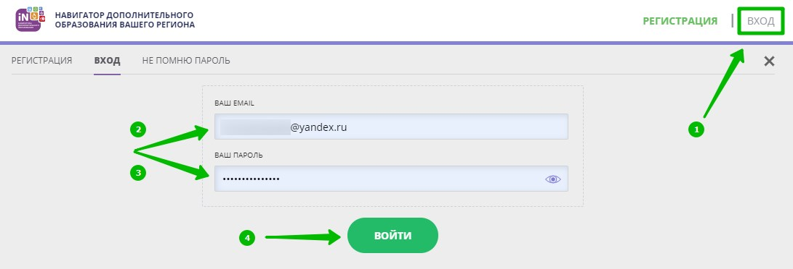
Рис. 1

Шаг 2. Нажать на ФИО для входа в личный кабинет (Рис. 2)
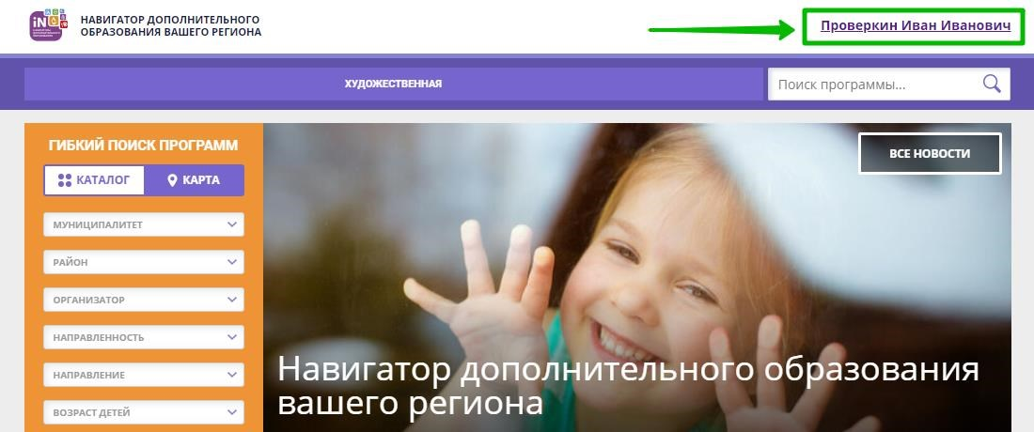
Рис. 2

Шаг 3. В личном кабинете в разделе «Ваши дети» нажать на + «Добавить ребенка» (Рис. 3).
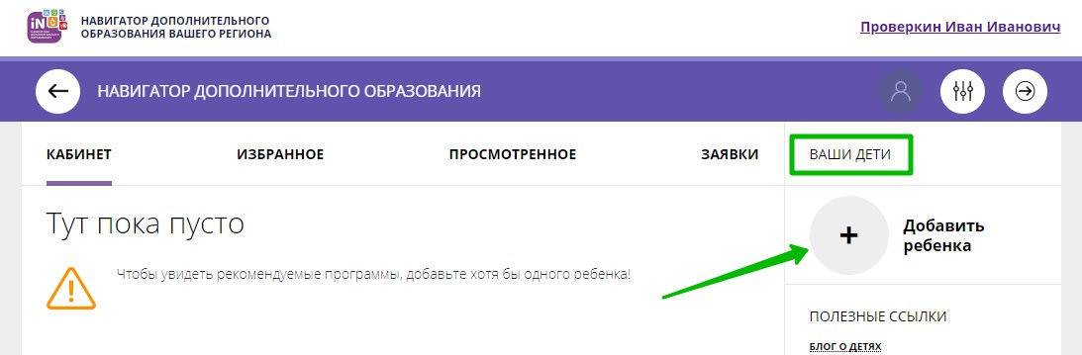
Рис. 3

Шаг 4. В открывшейся форме ввести:
- фамилию, имя, отчество (ребенка); - дату/месяц/год рождения (ребенка); - указать пол ребенка.
Проверить правильность введенных данных и нажать «Сохранить» (Рис. 4)
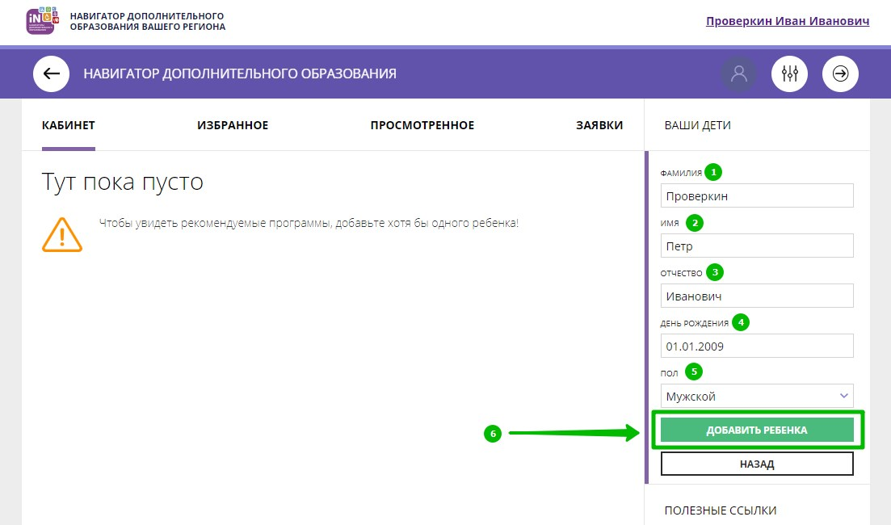
Рис. 4

Данные о ребенке будут добавлены в личный кабинет (Рис. 5)
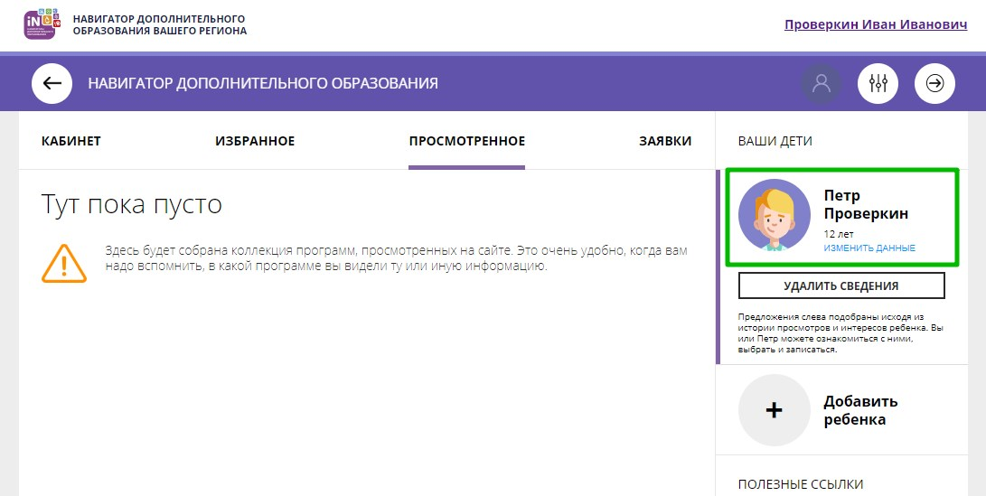
Рис. 5.

Если у родителя несколько детей – повторить Шаг 3 и 4.

ВНИМАНИЕ! При отсутствии такой возможности у самого родителя внести данные ребенка/детей в личный кабинет родителя в Навигаторе может пользователь системы управления Навигатором (организатор программ или администратор муниципалитета) – см. стр.4.

ВНИМАНИЕ! У Администратора Муниципалитета в Навигаторе есть возможность помочь родителю добавить ребенка/детей в личный кабинет с помощью системы управления Навигатором.
Для этого необходимо:

Шаг 1. Войти в систему управления «Навигатор дополнительного образования города Санкт-Петербурга».

Шаг 2. Открыть раздел «Пользователи сайта» (Рис. 1)
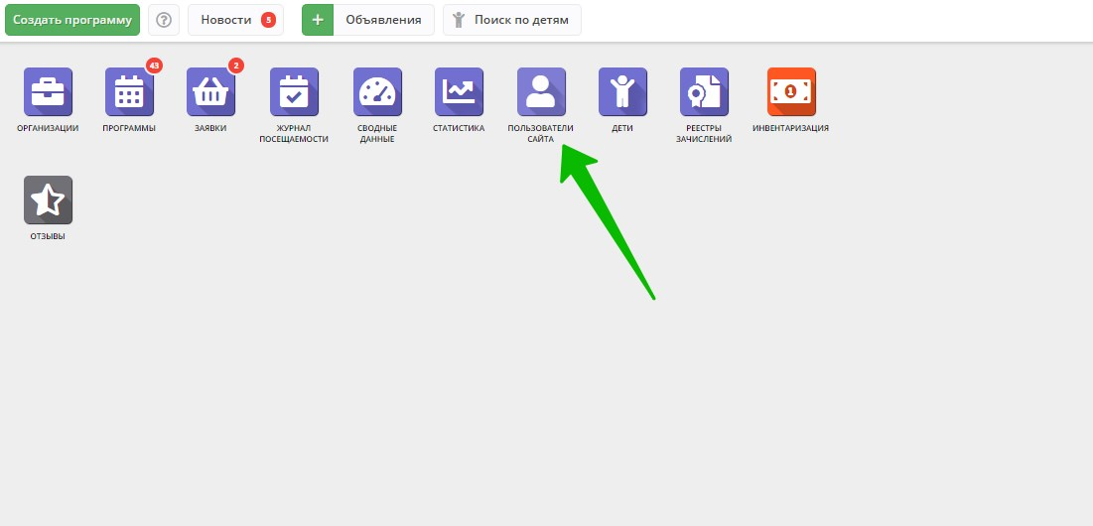
Рис. 1

Шаг 3. С помощью поиска по ФИО или e-mail найти профиль нужного родителя, открыть профиль и перейти во вкладку «Дети» (Рис. 2).

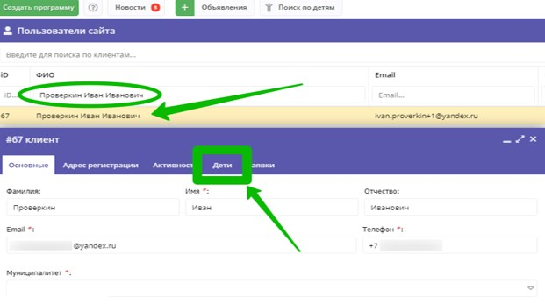
Рис. 2

Шаг 4. Нажать на «+Добавить ребенка», в открывшейся форме ввести:
- фамилию, имя, отчество (ребенка); - дату/месяц/год рождения (ребенка); - указать пол ребенка.
Проверить правильность введенных данных и нажать «Сохранить» (Рис. 3).
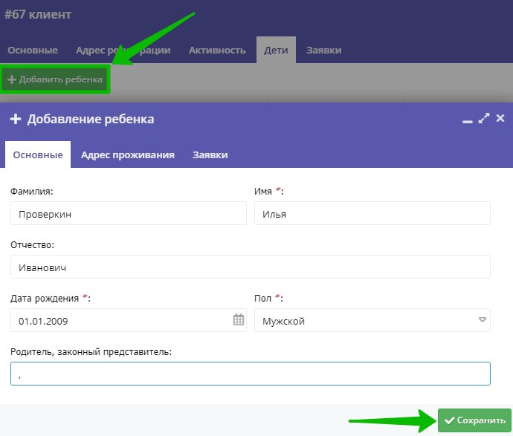
Рис. 3

Данные о ребенке будут добавлены в личный кабинет родителя (Рис. 4)

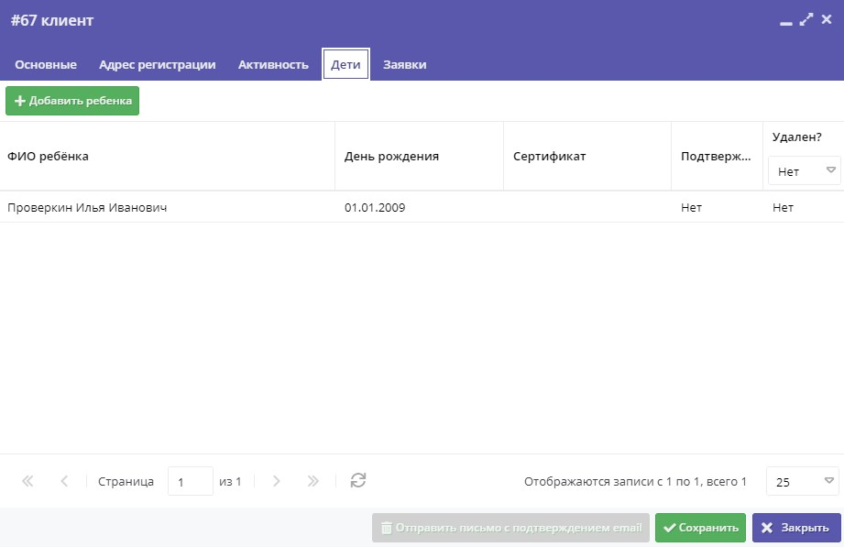

Рис. 4

Если у родителя несколько детей – повторить Шаг 4.

